班级动态(12.11)
- 区域游戏
分享近期在区域观察时孩子们的点滴变化与进步：
1.做事情有明确的目的和计划性
2.做事情有条理性，知道先后顺序，先做什么再做什么。
3.合作意识更强了，比如地面建构知道先商量好确认主题，并围绕主题讨论需要建构哪些内容，不断丰富作品细节。
4.图书区在讲述故事时会观察画面之间的联系，自由创编故事内容。
5.美工区的作品不局限于临摹，有自己的创意和想法。
6.在此也有个小建议分享给各位家长：每晚睡前不妨和孩子聊一聊当天的区域游戏，倾听他们的收获与困惑。对于游戏中未解决的问题，可引导孩子一起探讨；还可以和孩子一起聊一聊第二天的游戏计划。若孩子所在的区域需要提前储备相关知识，家长可以适时进行科普讲解，为孩子的下一次游戏做好充分准备，让孩子们在区域活动中收获更多成长的乐趣！
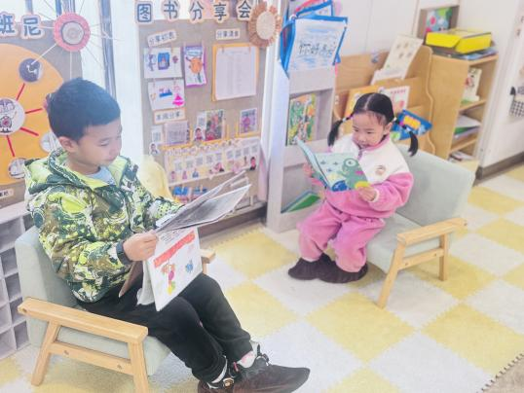  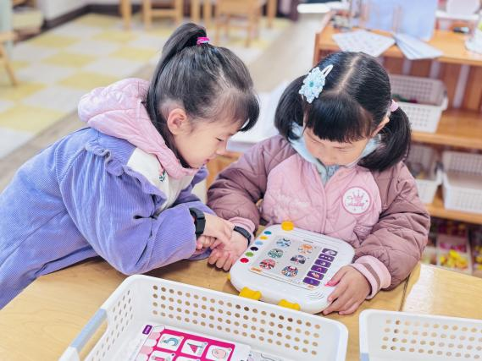 | 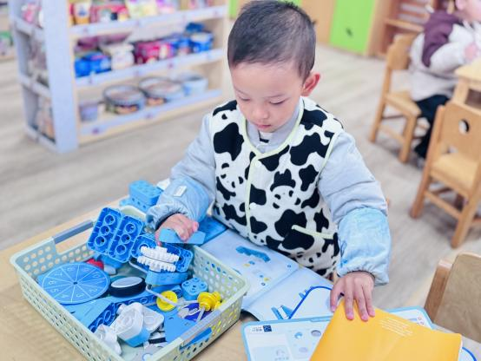  . | 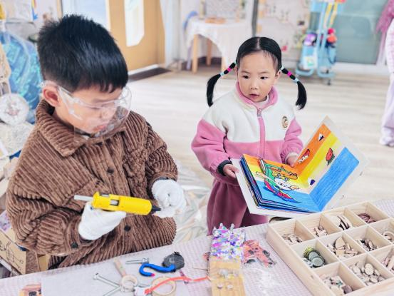
 | 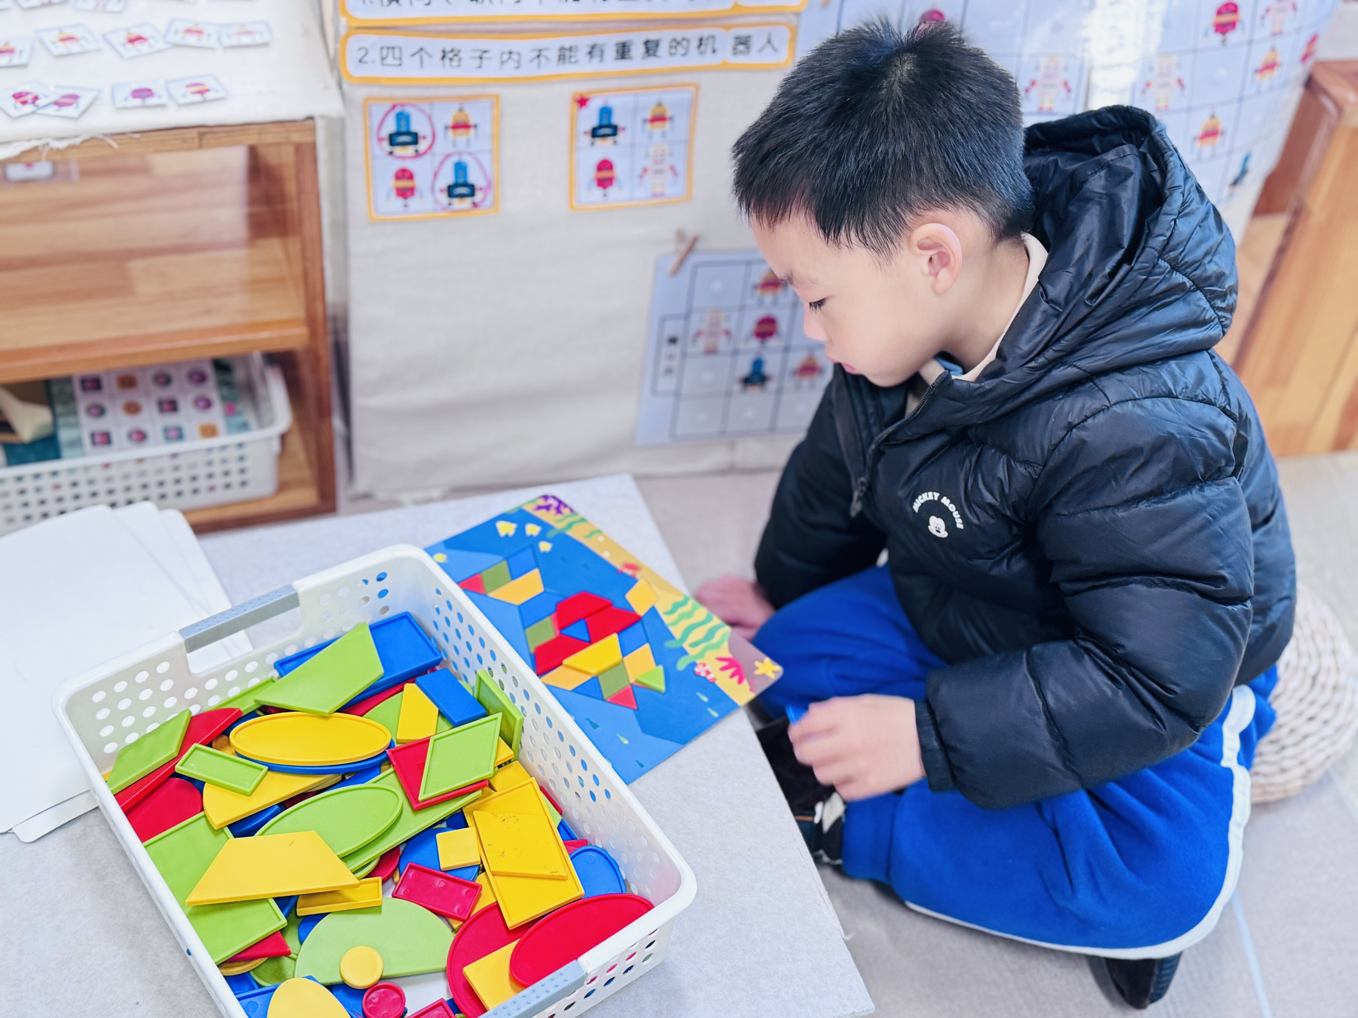 | 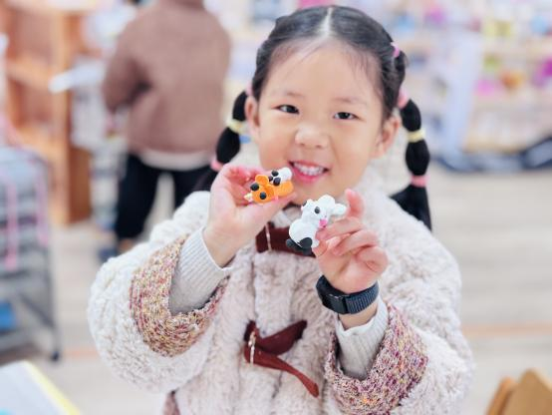
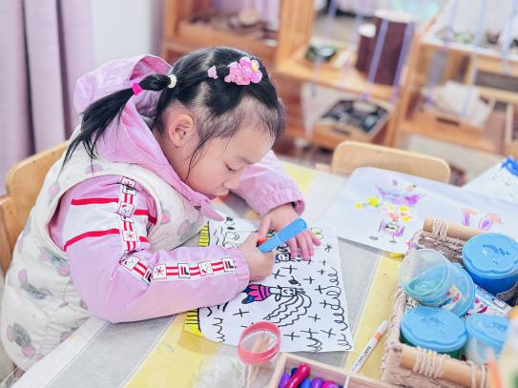 | 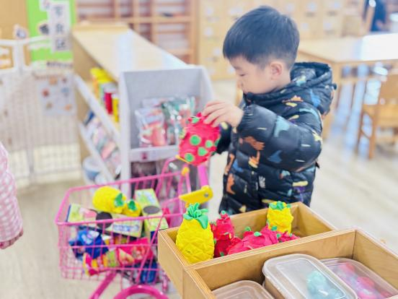 | 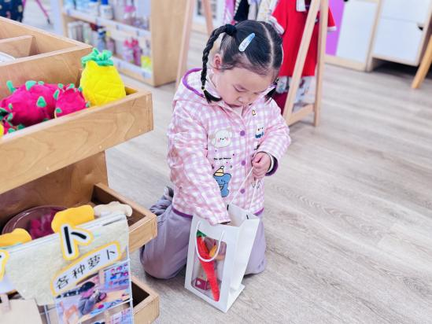
区域游戏中能够带着计划认真游戏的幼儿有：钱嘉苗、蒋晨茜、高菁忆、高苡恬、胡默、胡馨艺、贾昕语、李宇阳、李子恒、钱莱、陶清昀、万瑾妍、万礼煊、万信阳、杨雨泽、徐苜、叶宛芮、赵弘阳、朱星亿、施俊羽、蒋奕宸、徐苜、王沅莘、邵成言
- 户外游戏
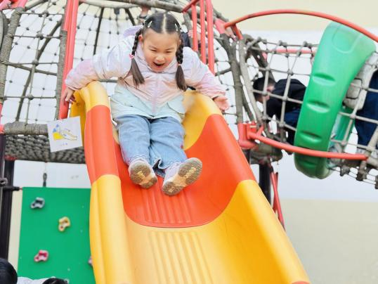 | 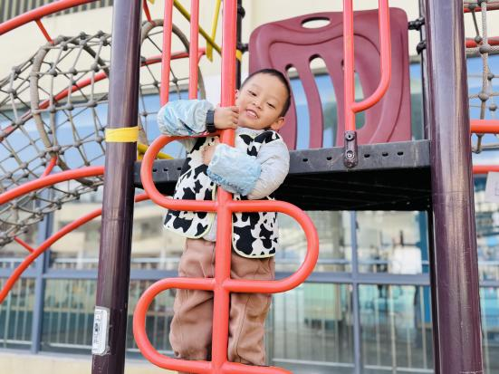  . | 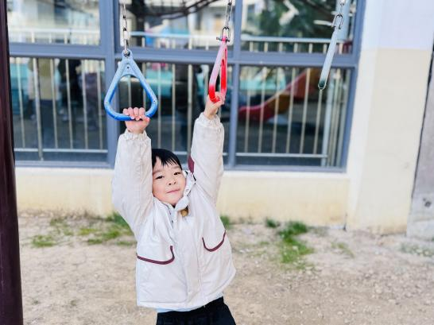
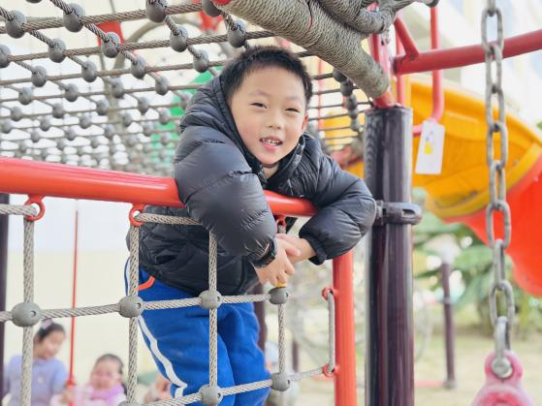 | 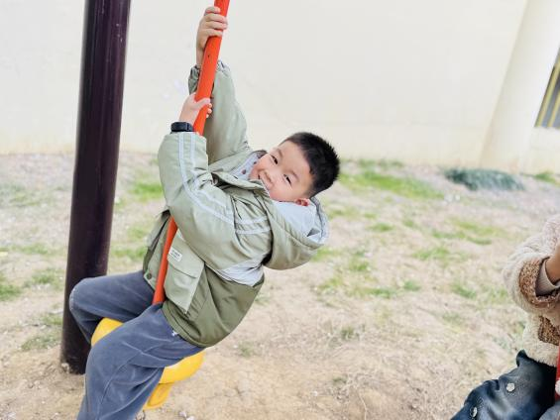 | 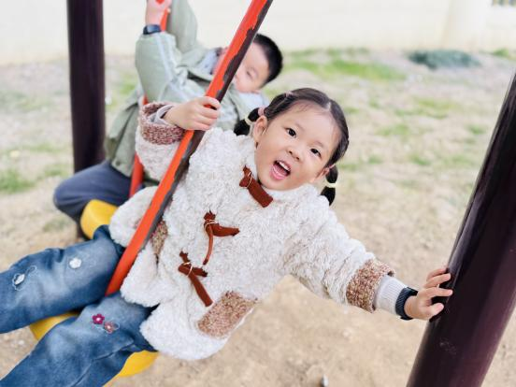
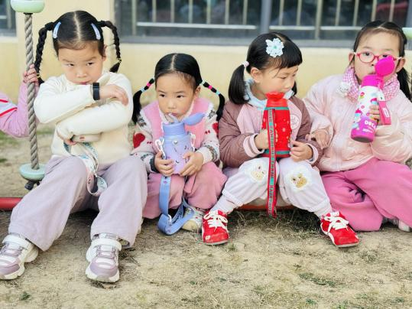 | 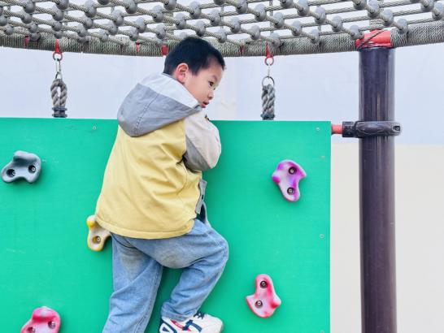 | 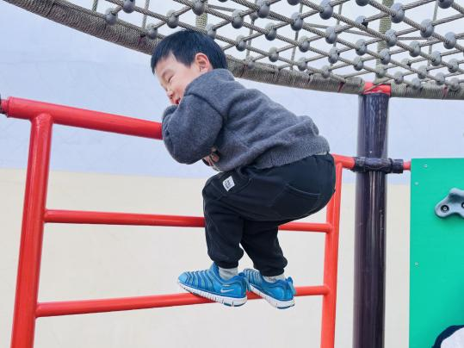
- 音乐游戏：赶走小怪兽
宁静的森林里住着许多可爱的小动物，可某天小动物们突然纷纷跑开，引发了宝贝们的热烈猜想。随着故事推进，大家发现原来是小怪兽惊扰了小动物。宝贝们化身勇敢小卫士，脑洞大开地构思出各种“打败小怪兽”的好办法。
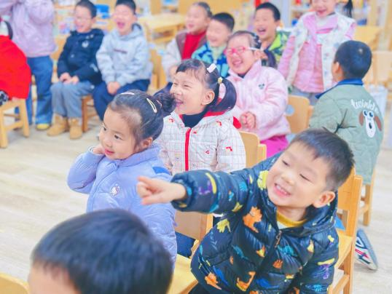 | 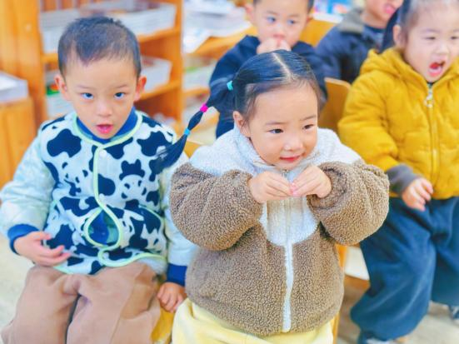  . | 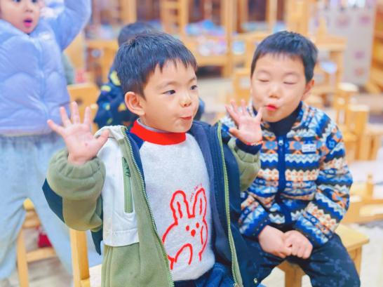
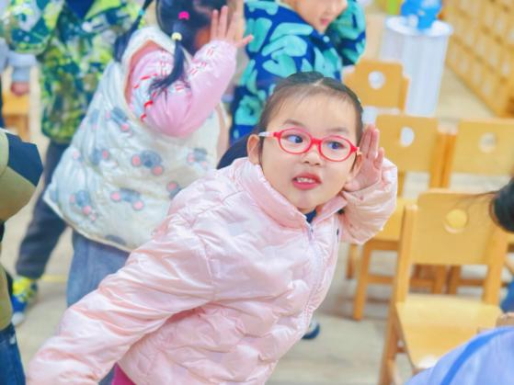 | 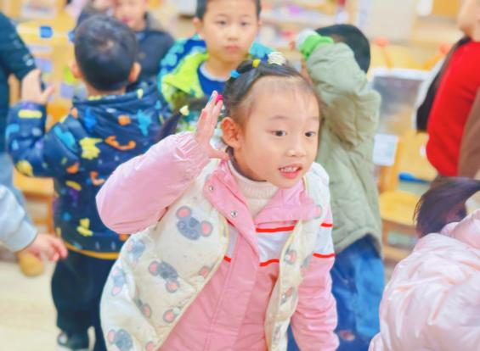 | 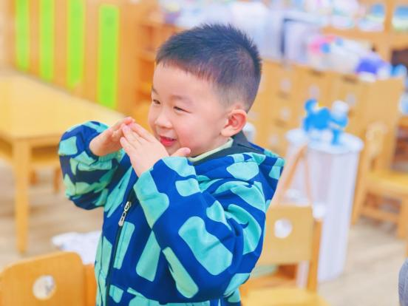
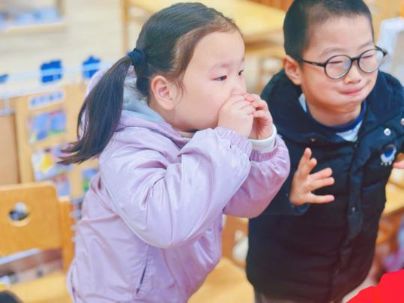 | 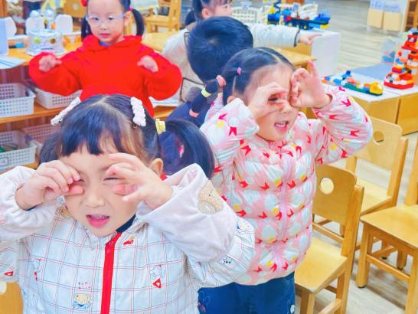 | 